附件1：
2025食品安全创新案例申报表
企业全称 | 宏胜饮料集团有限公司
联系人 | 李雪芳 | 联系电话 | 13806504625
部门 | 质监部 | 职务 | 高级工程师
案例1
案例名称 | 运用人工智能构建前瞻性全球食品安全风险预警防控体系
申报方向  （每个案例对应1个） | 管理体系与制度创新
申报形式 | √仅文字 □ 仅视频 □ 文字与视频结合
视频下载链接（如有）
案例2
案例名称
申报方向
（每个案例对应1个）
申报形式 | □ 仅文字 □ 仅视频 □ 文字与视频结合
视频下载链接（如有）
案例3
案例名称
申报方向
（每个案例对应1个）
申报形式 | □ 仅文字 □ 仅视频 □ 文字与视频结合
视频下载链接（如有）
*申报方向：（一）管理体系与制度创新；（二）供应链与源头管控创新；（三）生产与加工环节创新；（四）流通与销售环节创新；（五）社会价值与公益项目。
附件2：
宏胜饮料集团有限公司
运用人工智能构建前瞻性全球食品安全风险预警防控体系

一、案例背景
食品安全事关国计民生，习近平总书记多次作出重要指示，强调要把食品安全作为一项重大的政治任务来抓。党的二十大明确提出“强化食品药品安全监管”“坚持安全第一、预防为主，完善公共安全体系，推动公共安全治理模式向事前预防转型”的重要部署。浙江省也出台《浙江省“人工智能+”行动计划（2024-2027年）（征求意见稿）》，旨在推动人工智能与实体经济深度融合。
当前，食品安全监管普遍面临挑战：风险数据来源分散，多以定性判断为主，缺乏系统性的量化分析和预测预警能力。为应对这一难题，亟需构建一套智慧化的食品安全风险预警与防控体系。本项目旨在运用人工智能和神经网络模型等，实现风险的动态感知、智能评估预警和精准干预，推动食品安全治理模式从事后处置向事前预防转型，全面提升产业链、供应链的韧性与安全水平。
二、实施过程与路径
（一）实施路径
以数据为基础、以模型为核心、以预警为导向、以闭环管理为保障，构建食品安全智慧管理新模式。
1、全球食品安全大数据库构建
整合全球多源信息，扫描全球100余个国家官方通报、科研文献、主流媒体资讯、企业监管数据，覆盖微生物、农药残留、重金属污染、非法添加、过敏原及食品欺诈等传统与新兴风险领域。从产品类别、风险类型、地理来源、时间维度四个层面定义扫描框架，精准覆盖与高效检索，并依据供应链关注点与全局风险态势动态调整扫描重点。依托网络爬虫自动采集多语言及多结构数据，并借助自然语言处理技术实现文本清洗、翻译与结构化处理，显著提升数据处理的效率。
2、风险预警模型迭代
构建涵盖全球信息预监控、供应链脆弱性及危害严重度等多维评估框架，融合人工智能技术，对全球海量食品安全数据进行分析。采用神经网络，建立基于分层递阶逻辑的复杂数据网络结构，以关联关系、预测条件与指标为节点属性，分层设置预警指标、计算公式、判定条件与预警模式，形成可量化的动态风险指数，实现食品安全风险的实时预警。依托内外部专家资源，对高风险信号进行双重验证，确保评估科学可靠。依托历史数据持续训练与评估，不断迭代提升模型准确性，并结合实时数据动态调整预警策略。
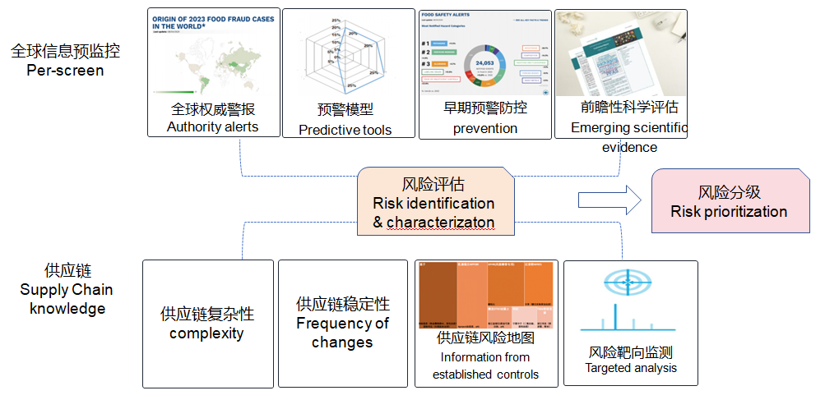
图1、风险多维评估
3、风险可视化与决策支持
（1）动态风险热力图：系统生成交互式全球风险地图、企业内部风险地图，全链路可视化显示高风险区域。
（2）定制化预警推送：系统通过邮件/平台消息推送实时警报，包含事件概要、受影响产品批次、建议行动等结构化信息，实现从数据到决策的无缝衔接。
4、闭环管理与持续优化
系统支持预警响应全程跟踪，记录处置措施并反馈至模型优化环节，形成“预警-响应-反馈-优化”的治理闭环，持续提升系统预警精准度和响应有效性。
（二）应用成效
1、重点分公司、重点产品靶向监管
构建多维风险指数和预警模型（重点分公司预警模型、重点产品预警模型、关键指标预警模型和风险指数）。可视化展示风险，并实现风险自动分级和动态预警，通过风险发布系统、响应系统和再评估系统，自动发布预警并响应。
主界面展示一图（区域风险四色图）、一指数（内、外部食品安全风险指数）、一列表（重点分公司、重点产品和关键指标列表），直观体现全国各分公司食品安全风险整体情况，光标放置处局部放大并显示对应分公司风险指数。版面中心下方展示全国分公司平均风险指数趋势图。
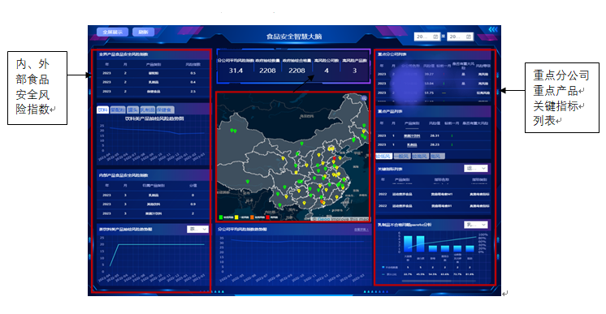
图2、重点分公司/重点产品风险（主界面显示）
二级界面显示分公司风险度雷达图及各维度风险值、显示产品抽检风险轮、分公司风险分布地图、分公司和产品风险指数趋势图、政府抽检风险图。
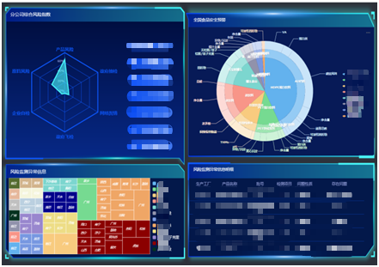
图3、重点分公司/重点产品风险（二级界面显示）
2、强化全链路风险管控
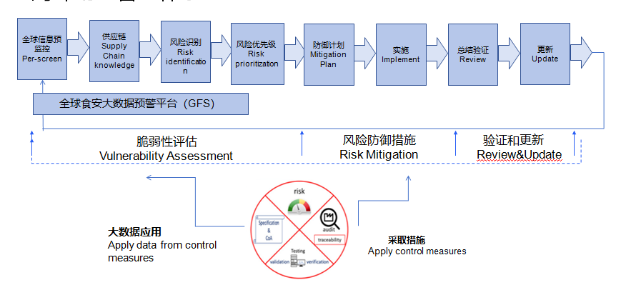
图4、全链路风险管控流程
（1）供应端风险识别及防控
实时洞察全球范围内影响原料产地、物流节点等潜在风险，通过风险地图、热力图、风险轮等工具识别高频风险指标与区域，根据预设规则将风险情报向相关采购、质量负责人推送定制化预警，溯源并启动预案。
1）全球风险地图（图5）：按通报国与生产国展示原料全球风险分布，并以风险轮呈现各区域高频通报指标及频次。系统自动预警，如：“中国B供应商绿茶唑虫酰胺残留超标风险高，建议加强监控”。
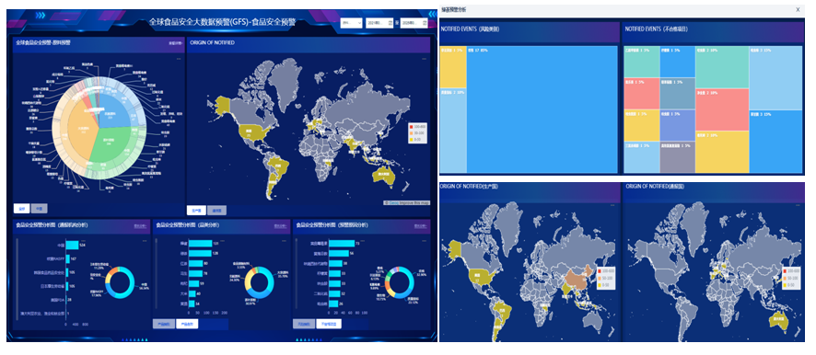
图5、原料全球风险地图
2）高风险指标风险轮（图6）：各大类原料风险指标分析，识别诸如“黄原胶、刺槐豆胶中环氧乙烷含量偏高”等前瞻性风险指标，并预警提示防控措施。
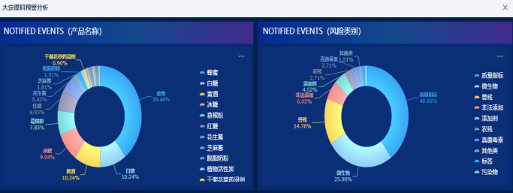
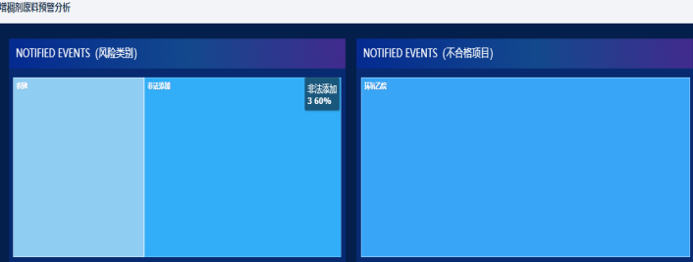
图6、原料高风险指标风险轮
3）全球通报趋势分析与预警：基于历年数据，分析原料及风险指标的增减趋势，敏捷识别呈上升态势的原料与指标风险。（图7）
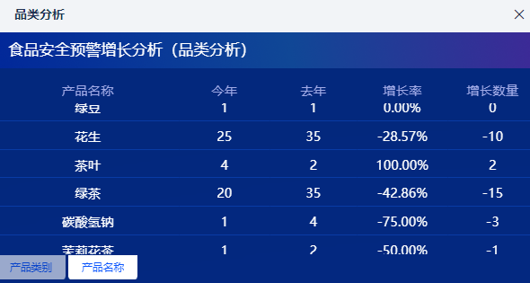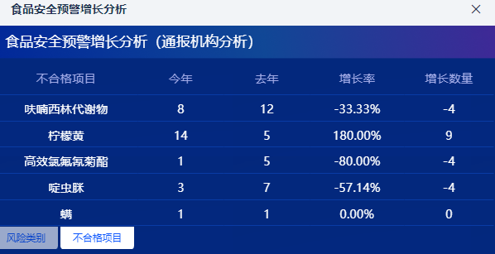
图7、全球通报趋势分析与预警
4）原料验收数据风险捕捉（图8）：依托我司进厂验收数据，系统实时监测原料风险动态，及时发出预警信号。
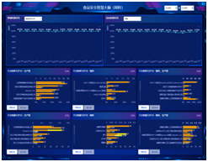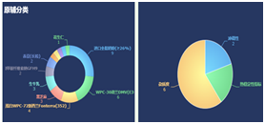
图8、原料验收数据风险分析
（2）产品端风险识别及防控
链接全球预警与召回数据，聚焦行业特定风险开展针对性监控。同时，通过研判各国法规变化，规避出口合规风险。
1）产品抽检风险精准防控：基于国内政府抽检数据，识别各类产品和关键风险指标（如包装饮用水中的铜绿假单胞菌、PET蛋白饮料的蛋白质含量），开展针对性抽检，确保政府抽检合格率100%。
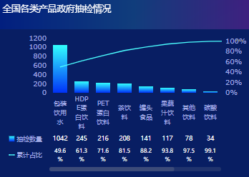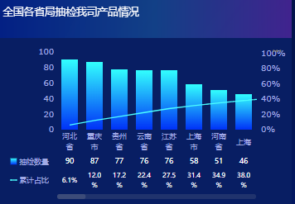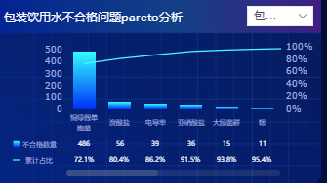
图9、政府抽检风险分析
2）饮料特定风险前瞻性防控：依托全球召回与预警数据，对饮料行业高度关注的特定风险（如对果汁饮料棒曲霉毒素、饮料氯酸盐污染风险、包装迁移引起的矿物油风险等）进行专项监测与预测性防控。
3）出口产品合规与研发决策：风险轮与热图可视化出口风险，系统预警合规问题，通过调整包装、配方与标签，规避法规差异带来风险，并为新品研发与市场策略提供依据。例如出口韩国需关注焦糖色素与山梨酸钾，出口美国关注人工色素，出口欧盟关注双酚A等。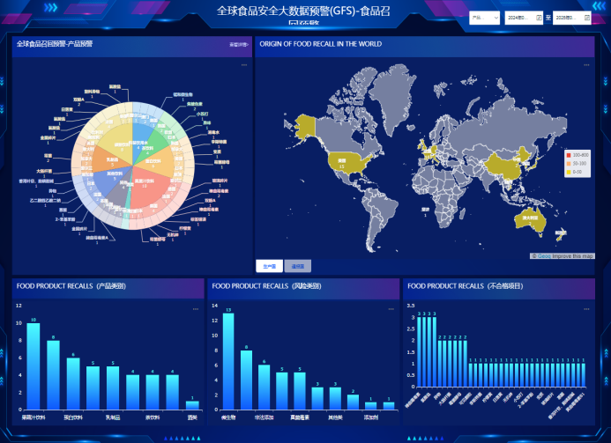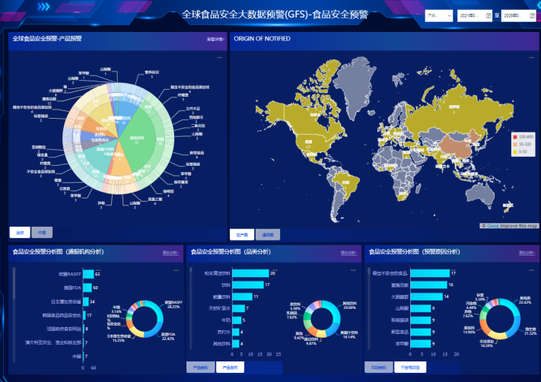
图10、全球食品安全预警/召回风险
3、前瞻性食品安全风险预警
“弱信号”驱动的主动预警机制：区别于传统“事后追溯”模式，建立一套前瞻性风险感知框架。关注低强度、高潜在影响信号（如欧洲食品安全局新兴风险和地平线扫描报告、科研论文中新型污染物），分析信号演变为系统性风险的可能性。如对纳塑料、三氟乙酸和全氟化合物，新型生物基材料中麸质等进行前瞻性风险防控。
三、成果和价值
（一）创新点
构建一套前瞻性食品安全风险预警体系，为产业链提供全球性、实时化、多维度的风险预警，提升食品安全治理的前瞻性与主动性，推动风险防控模式的根本性转变。
1、“弱信号”驱动的主动预警机制：系统化捕捉低强度、高潜在风险信号，结合跨领域数据关联分析，实现新兴风险的早期识别与预警，突破传统“事后追溯”式监管局限。
2、智能化的风险评估和预警：将神经网络、自然语言处理等人工智能技术与多源数据深度融合，建立分层递阶、动态优化的风险预警模型，实现全球食品安全风险的实时感知与精准评估。
3、协同化的风险治理创新：平台统一预警、监管跟踪，实现数据驱动下跨部门、跨层级的协同治理，提升风险管控的敏捷性。
（二）应用成效
1、管理效率
实现全链路风险可视、可控、可溯，产品抽检合格率持续保持100%，预警响应效率提升60%，供应链质量异常事件下降超50%，增强产业链韧性。
2、经济效益
（1）提前识别风险，减少损失
通过精准识别防控原料与产品风险，年均避免因产品质量等导致的损失超千万元。以发现某风险因子为例，根据年产量913万瓶、单价1.8元/瓶测算，避免损失1643万元/年。
（2）提升效率，节省人工资源
以数字化流转替代公文流转，以线上核查替代现场核查，减少人力，提高工作效率，降低工作成本。以节省食全数据收集和分析人员3人，食品安全现场监管人员3人计，共节省人力6人（年薪20万元计），节省人力成本：6（人）*20（万/人）=120万元/年。
3、社会效益
宏胜集团获评国家首批两化融合企业，工信部制造业与互联网融合发展试点示范企业、浙江省第一批制造业“云上企业”。宏胜超链智造”未来工厂被评为：浙江省“五个一批”重点技术改造示范项目、浙江省智能工厂、杭州市“未来工厂”（智能工厂方向）等。
（三）推广复制价值
运用人工智能构建前瞻性食安风险预警防控体系，具备高度的行业推广与复制价值。以“全球扫描+预警模型+闭环治理”为核心框架，运用监测早期迹象的前瞻性方法，预测潜在的食安风险，运用于企业全产业链风险评估、预警与防控。该模式形成的“数据-模型-业务”深度融合方法论，实施路径清晰，为行业数字化转型提供了标准化路径与实践标杆。其未来发展将更加聚焦预测精度提升、应用场景拓展与全球治理协同，为构建韧性食品体系提供核心基础设施支撑。

